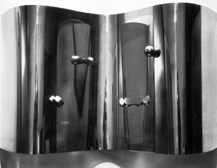Planche Inox, 1963, acciaio inox, cm 60x38x12, Collezione Pierelli.

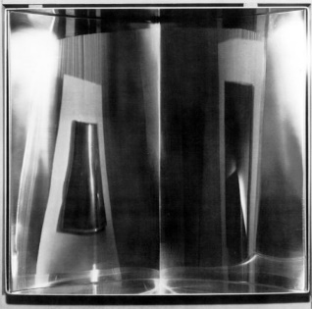Planche Inox, 1964, acciaio inox, cm 45x42x14, Collezione Pierelli
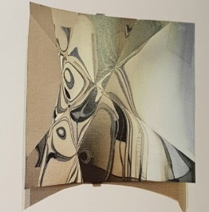
Acciaio Inossidabile n. 3, 1963-1965, acciaio inox, cm 100,5x100x17, Roma, Galleria Nazionale d’Arte Moderna.

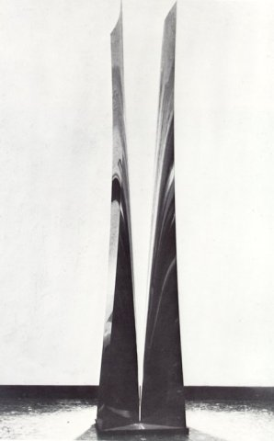
Undulating Sheet, 1964, acciaio inox, cm 252.1x108.7x40.1, Washington (U.S.A.), The Hirshhorn Museum and Sculpture Garden

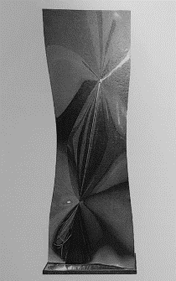
Monumento, 1965 circa, acciaio inox, cm 206 x 50 x 51 - base cm 42 x 62 (inv.5415), Roma, Galleria Nazionale d’Arte Moderna

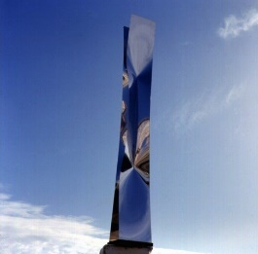 Monumento Inox, 1965, acciaio inox, cm 250x60x40, Roma, Collezione G. Forneris.

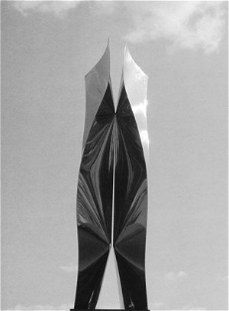 Monumento Inox, 1965, acciaio inox e piombo, cm 230x80x40
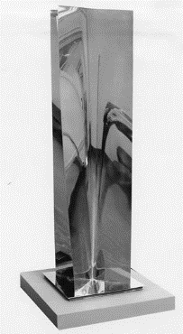
Stainless Steel Monument, 1966, acciaio inox, cm 202.25x50.17x50.17, Pittsburgh (U.S.A.), Carnegie Museums of Art

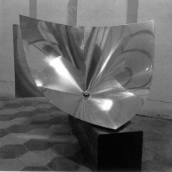
Omaggio al Quadrato, 1966, acciaio inox, cm 100x80x50, Torino, Museo Civico d'Arte Moderna

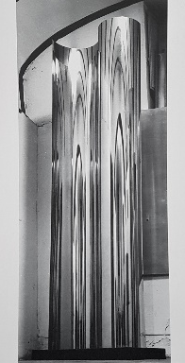
Onda, 1966, acciaio inox, cm 250x46x85, Viterbo, Orto Botanico Angelo Rambelli dell’Università degli Studi della Tuscia

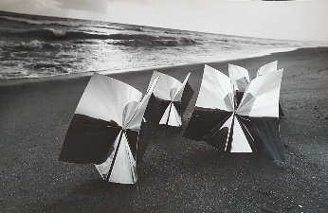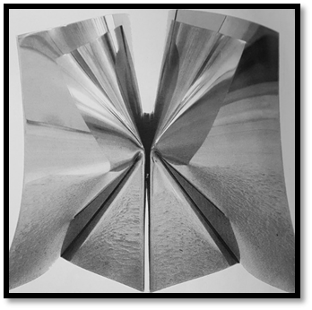
Farfalle, 1966, acciaio inox (50 esemplari), cm 25x25x25

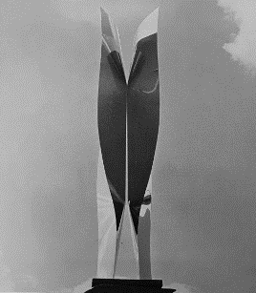Icaro, 1967, acciaio inox, cm 245x58x38.
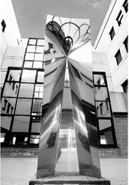
La scultura Icaro all’interno del cortile della Facoltà di Economia dell’Università degli Studi di Roma Tor Vergata.

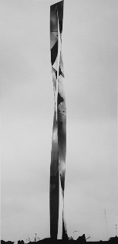 Tortiglione, 1967, acciaio inox, cm 250x30x30.

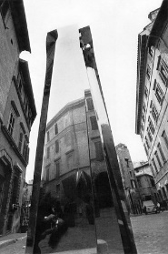 Monumento Inox, 1968, acciaio inox, cm 280x80x60.

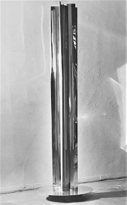
Monumento Inox, 1968, acciaio inox, cm 250x35x35, Chicago (U.S.A.), Collezione R. Myers.

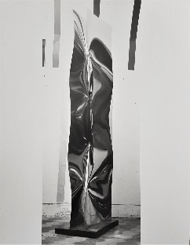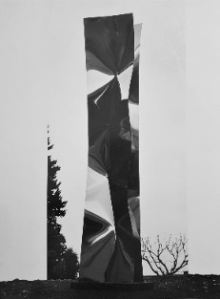
Donna (due esemplari), 1968, acciaio inox, cm 267x60x50

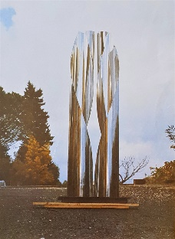Cilindri Aperti, 1969, acciaio inox (tre esemplari), cm 200x80x60

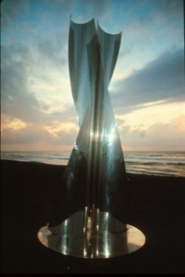 Cilindri Aperti, 1970, acciaio inox, cm 200x60x40, Roma, Collezione F. Ulpiani.

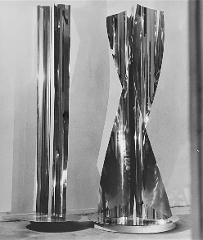 Saturno 4 e Cilindri Aperti (1969 - 1970)
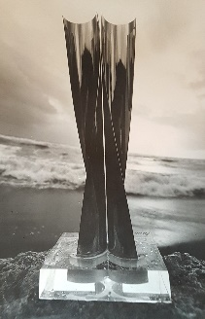Ex Multiplis Unum, 1970, acciaio inox (60 esemplari), cm 30x12x8.

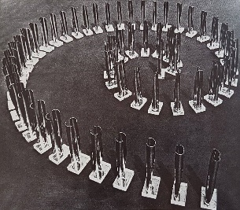
I sessanta esemplari dell’opera Ex Multiplis Unum (1970) di Attilio Pierelli vennero sistemati in modo da formare una suggestiva spirale in occasione della 1ª Biennale del Museo Progressivo d’Arte Contemporanea di Livorno, tenutasi dal dicembre del 1974 all’aprile dell’anno immediatamente successivo.

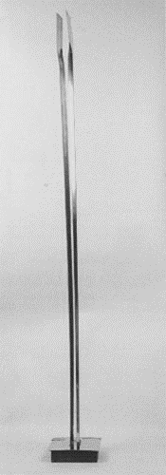 Echo, 1970, acciaio inox, cm 196, Livorno, Museo Civico Giovanni Fattori

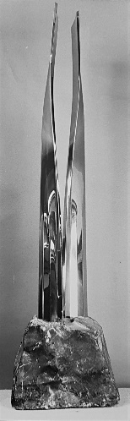 Monumento Inox, 1971, acciaio inox, cm 67x20x18, Collezione Pierelli

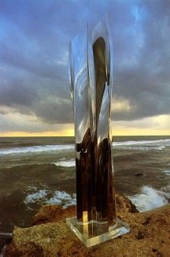Monumento Inox, 1971, acciaio inox, cm 85x20x20.

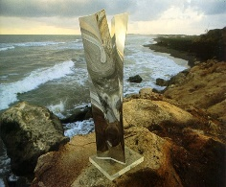 Monumento Inox, 1971, acciaio inox, cm 65x20x20

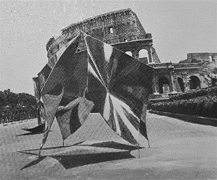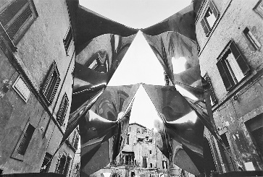
Quadrifoglio, 1967 - 1972, acciaio inox, cm 300x280x220

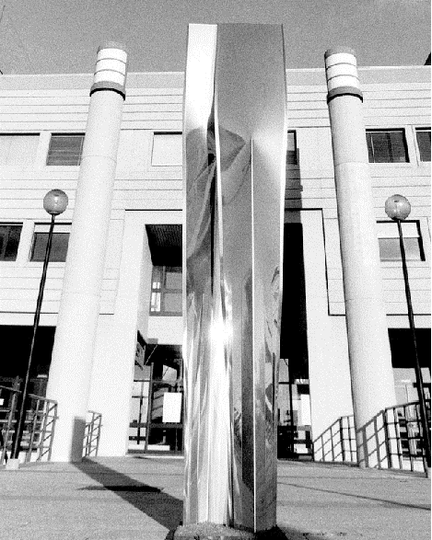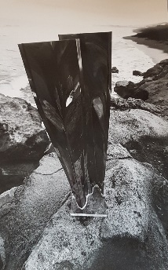
Monumento Inox, 1966 - 1997, acciaio inox, cm 85x20x20, Facoltà di Medicina e Chirurgia dell’Università degli Studi di Roma Tor Vergata.

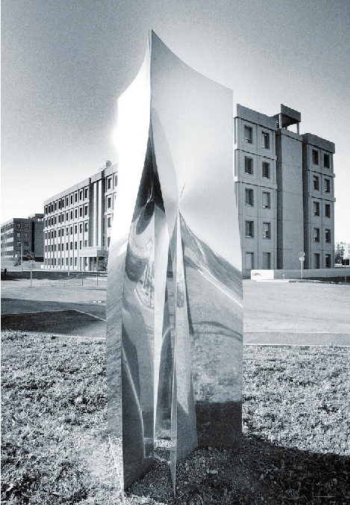
Angeli, 1968 - 1991, acciaio inox, cm 300x100x100, Facoltà di Ingegneria dell’Università degli Studi di Roma Tor Vergata

Per la realizzazione di questa scultura in argento, chiamata appunto T.E.S.T (Trascinamento di Eventi Spazio Temporali), fu necessaria la consulenza di un gruppo di studiosi dell’Università di Princeton e dell’Università degli studi di Roma La Sapienza. L’équipe venne coordinata dal pluripremiato fisico e professore Remo Ruffini (1942), colui che nel 1971 elaborava per la prima volta in astrofisica la nozione scientifica dei buchi neri. Mentre l’originale venne destinata alla Galleria Nazionale d’Arte Moderna di Roma, la riproduzione in scala ridotta di T.E.S.T. venne commissionata a Pierelli dallo stesso Ruffini, con l’intento di utilizzarla come “oscar” per il premio che viene assegnato ogni tre anni al miglior contributo proposto in astrofisica, il Marcel Grossmann Meeting.
Esposti alla XVII Triennale di Milano del 18 gennaio, i Nodi vennero realizzati in collaborazione con il professore ordinario di Geometria presso L’Università di Roma Tor Vergata Franco Ghione.

Quasi allo scadere del 1987, Pierelli decide di organizzare un evento unico nel suo genere ed invita così un parterre d’eccezione, fatto di artisti e scienziati (tra cui ritroviamo anche Giuseppe Arcidiacono, Franco Ghione e Remo Ruffini), alla presentazione - e partecipazione attiva - della fondazione del Movimento Artistico Internazionale Dimensionalista: arte avanzata interdisciplinare (inserire manifesto)
L’allestimento venne presentato dallo storico dell’arte Andrea Baffoni, il quale si occupò anche della ricostruzione storico-critica dell’artista. A sottolineare l’importanza dell’evento, la giornata inaugurale venne presieduta anche dall’On. David Maria Sassoli, Vicepresidente del Parlamento Europeo, e dall’Assessore alla Cultura della Regione Umbria Fernanda Cecchini.

